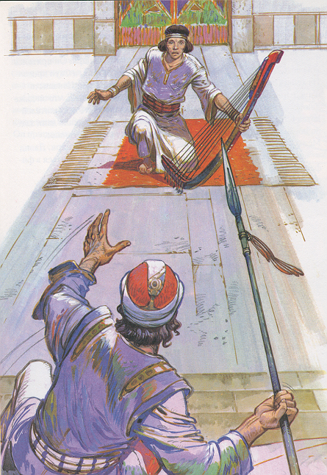


Беседа
90
А64К
А 64 К
ПОДОЗРИТЕЛЬНОСТЬ
Подозрительность
Вениамин Пинкевич
А 64 К

